POZNAVANJE LIKOVNIH POJMOV : potrebuješ računalnik, miško – KVIZ Grafika, Exlibris

Pred vami je nov kviz, s katerim boste preizkusili svoj spomin in znanje. Za večjo uspešnost, predlagam, da ponoviš vse o grafiki in exlibrisu, ki je v mapi prejšnjega tedna (GRAFIKA-delovni list). S kvizom boš preizkusil svoj spomin in znanje. Kviz je narejen v programu Kahoot. Najprej zagledaš vprašanje, potem se pojavi slika in 4 (ali manj) možni odgovori, eden je pravilen. Čas odgovarjanja je omejen.
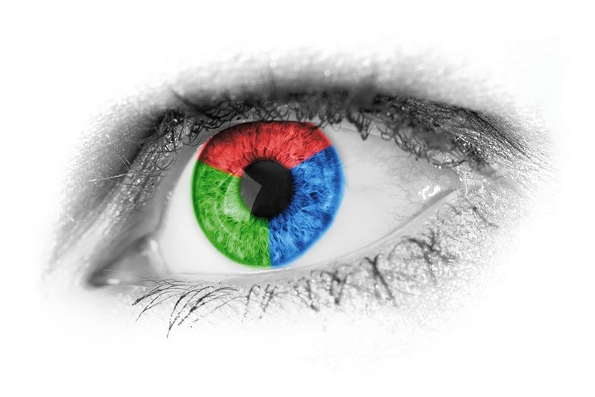
Kviz najdeš na povezavi: https://kahoot.it/challenge/07028546?challenge-id=ffbee8ec-f8cb-4fc6-93d9-f29b60baf5fc_1586805140677

Ali

Pojdi na: kahoot.it
In vtipkaš PIN: 07028546

Nickname: Vpiši svoje ime, priimek prosim!

Čas za reševanje imaš do ponedeljka, 20.4.2020, do 12. ure!

